Над изнурённою от зноя стороноюБольшая Туча пронеслась;Ни каплею её не освежа одною,Она большим дождём над морем пролиласьИ щедростью своей хвалилась пред Горою,«Чтó сделала добраТы щедростью такою? –Сказала ей Гора. –
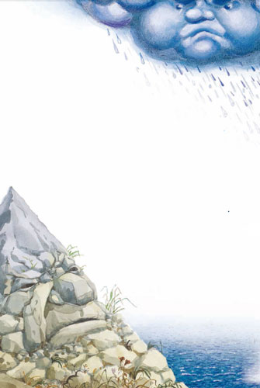
И как смотреть на то не больно!Когда бы на поля свой дождь ты пролила,Ты б область целую от голоду спасла:А в море без тебя, мой друг, воды довольно».

